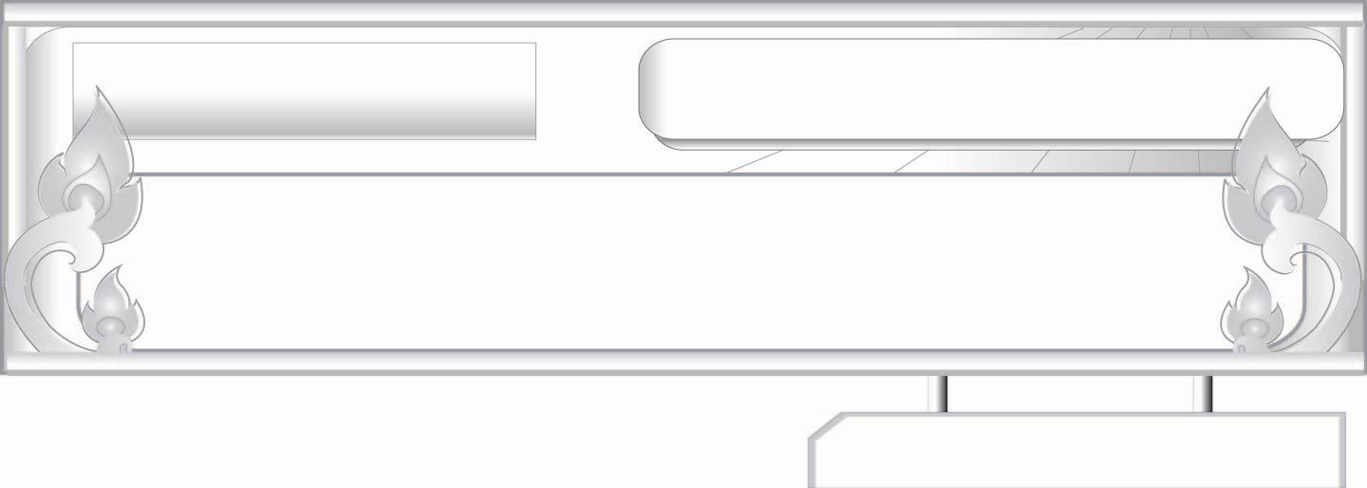
อ่านได้คล่อง...ต้องรู้วิธี
เรื่องที่ ๑ การอ่านออกเสียงบทร้อยแก้ว
แผนการจัดการเรียนรู้ที่ ๔ การอ่านออกเสียง ๒
ชั้นประถมศึกษาปีที่ ๖ เวลา ๑ ชั่วโมง
หน่วยการเรียนรู้ที่ ๑๓
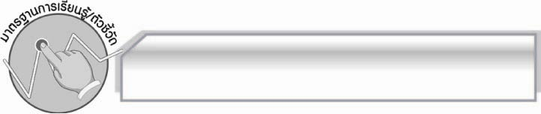
มาตรฐานการเรียนรู้/ตัวชี้วัด

มาตรฐานการเรียนรู้
มาตรฐาน ท ๑.๑ ใช้กระบวนการอ่านสร้างความรู้และความคิดเพื่อนำไปใช้ตัดสินใจ แก้ปัญหาในการดำเนินชีวิต และมีนิสัยรักการอ่าน
ตัวชี้วัด
ท ๑.๑ ป. ๖/๑ อ่านออกเสียงบทร้อยแก้วและบทร้อยกรองได้ถูกต้อง
ท ๑.๑ ป. ๖/๒ อธิบายความหมายของคำ ประโยค และข้อความที่เป็นโวหาร
ท ๑.๑ ป. ๖/๙ มีมารยาทในการอ่าน

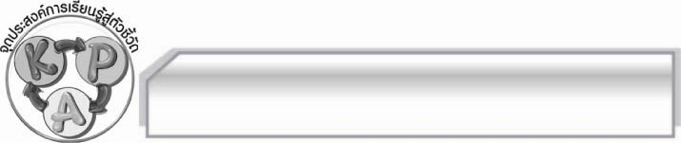
จุดประสงค์การเรียนรู้สู่ตัวชี้วัด

๑. อธิบายใจความสำคัญของบทร้อยแก้วที่อ่านได้ (K)
๒. อ่านออกเสียงบทร้อยแก้วที่กำหนดให้ได้ถูกต้องตามหลักการอ่านออกเสียง (P)
๓. เห็นประโยชน์ของการอ่านออกเสียงบทร้อยแก้ว (A)

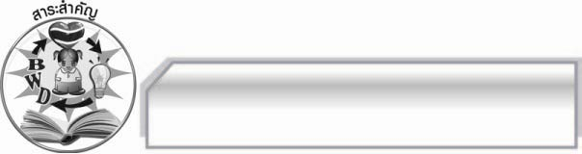
สาระสำคัญ

การอ่านออกเสียงบทร้อยแก้วได้ชัดเจน ถูกต้องตามอักขรวิธี จะทำให้การอ่านบทร้อยแก้วมีประสิทธิภาพ ผู้อ่านและผู้ฟังสามารถจับใจความสำคัญได้ถูกต้องตรงกัน เกิดความไพเราะ น่าฟัง

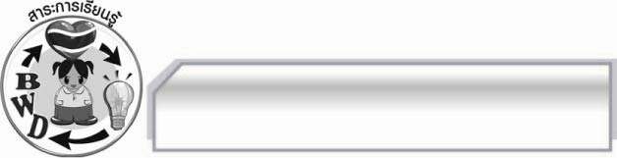
สาระการเรียนรู้

การอ่านออกเสียงบทร้อยแก้ว

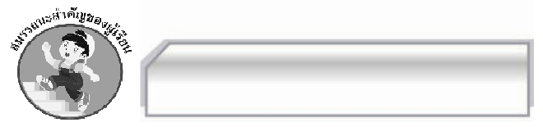

สมรรถนะสำคัญของผู้เรียน

- ความสามารถในการสื่อสาร
- ทักษะการอ่าน
- ทักษะการเขียน
- ทักษะการฟัง การดู และการพูด
- ความสามารถในการคิด
- การให้เหตุผล
- การจัดระบบความคิดเป็นแผนภาพ
- การปฏิบัติ/การสาธิต
- การะประยุกต์/การปรับปรุง
- การสรุปความรู้
- การประเมินค่า
- ความสามารถในการแก้ปัญหา
- ความสามารถในการใช้ทักษะชีวิต

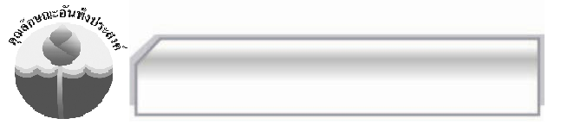

คุณลักษณะอันพึงประสงค์

มุ่งมั่นในการทำงาน
ตัวชี้วัดที่ ๖.๑ ตั้งใจและรับผิดชอบในการปฏิบัติหน้าที่การงาน
ตัวชี้วัดที่ ๖.๒ ทำงานด้วยความเพียรพยายามและอดทนเพื่อให้งานสำเร็จตามเป้าหมาย

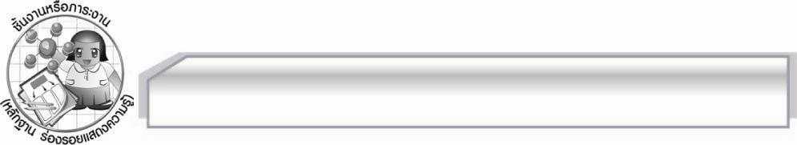
ชิ้นงานหรือภาระงาน (หลักฐาน ร่องรอยแสดงความรู้)

แผนภาพความคิดเกี่ยวกับข้อดีและข้อควรปรับปรุงของการอ่านออกเสียง

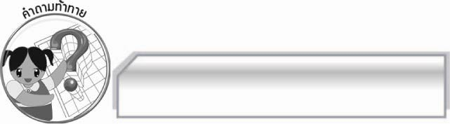
คำถามท้าทาย

นักเรียนจะพัฒนาการอ่านออกเสียงบทร้อยแก้วของตนเองให้ดีขึ้นได้อย่างไร

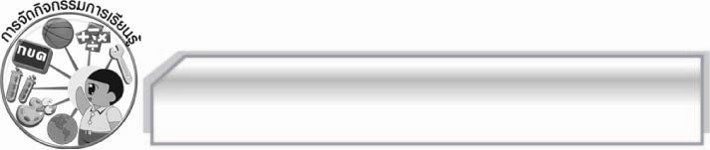
การจัดกิจกรรมการเรียนรู้

๑. ครูและนักเรียนร่วมกันแสดงความคิดเห็นเกี่ยวกับการอ่านออกเสียงบทร้อยแก้ว โดยครูใช้คำถาม ดังนี้
 นักเรียนนำหลักการอ่านออกเสียงบทร้อยแก้วไปใช้หรือไม่ (ใช้/ไม่ใช้)
 นักเรียนมีผลการอ่านออกเสียงบทร้อยแก้วอยู่ในระดับใด (ดี/พอใช้/ควรปรับปรุง)
 นักเรียนสามารถอ่านออกเสียงบทร้อยแก้วร่วมกับผู้อื่นได้หรือไม่ (ได้/ไม่ได้)
๒. ให้นักเรียนแต่ละคนออกมาฝึกอ่านออกเสียงตามบทความหรือข่าวที่เตรียมมา จากนั้นให้นักเรียนร่วมกันประเมินการอ่าน โดยมีหัวข้อในการพิจารณา ดังนี้
 ข้อดีของการอ่าน
 ข้อควรปรับปรุง และปัญหาที่พบจากบทความหรือข่าวที่เตรียมมา วิธีการแก้ไขปัญหา
เช่น  - การอ่านคำยาก  - การอ่านเครื่องหมายวรรคตอน | แก้ไข โดยเปิดพจนานุกรม  ถามผู้รู้หนังสือและแหล่งเรียนรู้อื่นๆ

๓. ครูนำข้อมูลมาสรุปลงในแผนภาพบนกระดานและให้นักเรียนร่วมกันตรวจสอบความถูกต้องอีกครั้ง
 ข้อดีของการอ่านออกเสียง
 ข้อควรปรับปรุงของการอ่านออกเสียง
๔. ให้นักเรียนศึกษาเพิ่มเติมว่า การเขียนบทร้อยแก้ว มีลักษณะการเขียนและภาษาที่ใช้แตกต่างกันไป มีท่วงทำนองการเขียนเพื่อให้ผู้อ่านเข้าใจหรือเกิดความรู้สึกคล้อยตาม เราเรียกว่า โวหาร
ประเภทโวหาร มีดังนี้
- บรรยายโวหาร คือ สำนวนที่อธิบายหรือเล่าเรื่องราวโดยละเอียดเพื่อให้ความรู้แจ่มแจ้งชัดเจนในเรื่องนั้น ๆ
- พรรณนาโวหาร คือ การพูดและการเขียนเรื่องราว โดยใช้ถ้อยคำสำนวนที่กล่าวรำพันถึงความงามของศิลปะ ธรรมชาติด้วยภาษาอันไพเราะ สอดแทรกความรู้สึกหรืออารมณ์ของผู้เขียน
- สาธกโวหาร คือ การพูดหรือการเขียนโดยยกตัวอย่างประกอบง่าย ๆ เพื่อให้ผู้อ่าน และผู้ฟังเข้าใจเรื่องราวได้ง่ายขึ้น ตัวอย่างที่ยกมาอาจเป็นนิทาน เรื่องราวหรือเหตุการณ์ก็ได้
- เทศนาโวหาร คือ การพูดหรือการเขียนเชิงแนะนำสั่งสอนอย่างมีเหตุผล และมีตัวอย่างประกอบ
๕. ให้นักเรียนฝึกอ่านและสังเกตบทความหรืองานเขียนตามประเภทของโวหารต่าง ๆ ตามที่ครูเตรียมไว้ให้
๖. ให้นักเรียนและครูร่วมกันแสดงความคิดเห็นเพื่อสรุปความรู้ดังนี้ การอ่านออกเสียงบทร้อยแก้ว
ได้ชัดเจนถูกต้องตามอักขรวิธี จะทำให้เกิดการอ่านบทร้อยแก้วที่มีประสิทธิภาพ ผู้อ่านและผู้ฟังสามารถ
จับใจความสำคัญได้ถูกต้องตรงกัน เกิดความไพเราะ น่าฟัง
๗. ให้นักเรียนร่วมกันแสดงความคิดเห็น โดยครูใช้คำถามท้าทาย ดังนี้
๏ นักเรียนจะพัฒนาการอ่านออกเสียงบทร้อยแก้วของตนเองให้ดีขึ้นได้อย่างไร

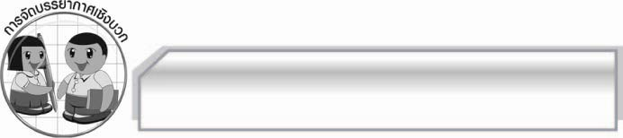
การจัดบรรยากาศเชิงบวก

ให้นักเรียนแสดงความคิดเห็นเกี่ยวกับการอ่านบทร้อยแก้วอย่างอิสระ ครูให้คำชมเชยนักเรียน
ที่ร่วมกิจกรรม

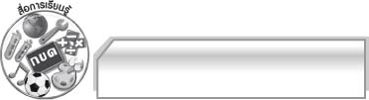
สื่อการเรียนรู้

- บทความหรือข่าว
- พจนานุกรม

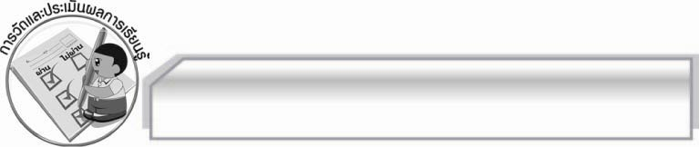
การวัดและประเมินผลการเรียนรู้

๑. วิธีการวัดและประเมินผล
๑.๑ สังเกตพฤติกรรมของนักเรียนในการเข้าร่วมกิจกรรม
๑.๒ สังเกตพฤติกรรมของนักเรียนในการเข้าร่วมกิจกรรมกลุ่ม
๒. เครื่องมือ
๒.๑ แบบสังเกตพฤติกรรมการเข้าร่วมกิจกรรม
๒.๒ แบบสังเกตพฤติกรรมการเข้าร่วมกิจกรรมกลุ่ม
๓. เกณฑ์การประเมิน
๓.๑ การประเมินพฤติกรรมการเข้าร่วมกิจกรรม
ผ่านตั้งแต่ ๒ รายการ ถือว่า ผ่าน
ผ่าน ๑ รายการ ถือว่า ไม่ผ่าน
๓.๒ การประเมินพฤติกรรมการเข้าร่วมกิจกรรมกลุ่ม
คะแนน ๙ - ๑๐ ระดับ ดีมาก
คะแนน ๗ - ๘ ระดับ ดี
คะแนน ๕ - ๖ ระดับ พอใช้
คะแนน ๐ - ๔ ระดับ ควรปรับปรุง

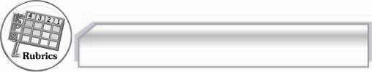
การประเมินผลตามสภาพจริง (Rubrics)

การประเมินกิจกรรมนี้ให้ผู้สอนพิจารณาจากเกณฑ์การประเมินผลตามสภาพจริง (Rubrics)
เรื่อง การอ่านออกเสียงบทร้อยแก้ว
ระดับคะแนน  เกณฑ์การประเมิน | ๔ | ๓ | ๒ | ๑
อ่านออกเสียง  บทร้อยแก้ว | อ่านออกเสียงคำ  ที่มี ร ล ถูกต้อง  ทุกคำ เว้นวรรคตอน  ถูกต้องเหมาะสม  และใช้น้ำเสียงแสดง  อารมณ์ที่สัมพันธ์กับ  เรื่องได้ดี | อ่านออกเสียงคำ  ที่มี ร ล ถูกต้อง  ทุกคำ การเว้น  วรรคตอนทำได้ดี  มีติดขัดบางช่วง  และใช้น้ำเสียงแสดง  อารมณ์ได้สัมพันธ์  กับเรื่อง | อ่านออกเสียงคำ  ที่มี ร ล บางคำ  ไม่ถูกต้องการเว้น  วรรคตอนยังไม่  ถูกต้องนัก มีความ  พยายามที่จะใช้  น้ำเสียงแสดง  อารมณ์แต่ยังทำได้  ไม่ดีเท่าที่ควร | อ่านออกเสียงคำ  ที่มี ร ล ไม่ถูกต้อง  เป็นส่วนใหญ่  เว้นวรรคตอนยัง  ไม่ถูกต้อง มักจะ  อ่านต่อเนื่องกัน  โดยไม่เว้นวรรค  และน้ำเสียงเรียบ  เสมอกัน

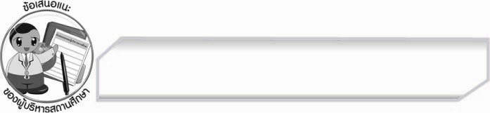
ข้อเสนอแนะของผู้บริหารสถานศึกษา
______________________________________________________________________________
______________________________________________________________________________
______________________________________________________________________________
______________________________________________________________________________
______________________________________________________________________________
______________________________________________________________________________
______________________________________________________________________________
______________________________________________________________________________
______________________________________________________________________________
______________________________________________________________________________
______________________________________________________________________________
______________________________________________________________________________
______________________________________________________________________________
______________________________________________________________________________
______________________________________________________________________________
______________________________________________________________________________
______________________________________________________________________________
______________________________________________________________________________
______________________________________________________________________________
______________________________________________________________________________
______________________________________________________________________________
______________________________________________________________________________
______________________________________________________________________________
______________________________________________________________________________

ลงชื่อ_________________________ (ผู้บริหารสถานศึกษา)
(_________________________)
________/________/________


บันทึกหลังการสอน

ผลการจัดการเรียนการสอน

______________________________________________________________________________
______________________________________________________________________________
______________________________________________________________________________
______________________________________________________________________________
______________________________________________________________________________
______________________________________________________________________________

ปัญหา / อุปสรรค

______________________________________________________________________________
______________________________________________________________________________
______________________________________________________________________________
______________________________________________________________________________
______________________________________________________________________________
______________________________________________________________________________

แนวทางแก้ไข

______________________________________________________________________________
______________________________________________________________________________
______________________________________________________________________________
______________________________________________________________________________
______________________________________________________________________________
______________________________________________________________________________

ลงชื่อ_________________________ (ผู้บันทึก)
(_________________________)
________/________/________

